Lp. |  | Nr inwentarza |  | Autor  Tytuł — tom — rocznik | Rok wydania  Wydawca
1 | 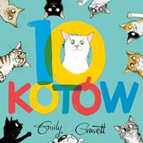 | 7822 |  | Gravett, Emily  10 kotów / | 2023.  Nasza Księgarnia,
2 | 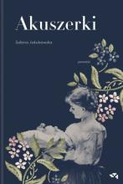 | 7823 |  | Jakubowska, Sabina  Akuszerki / | 2022.  Grupa Wydawnicza Relacja,
3 | 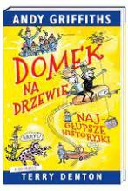 | 7824 |  | Griffiths, Andy  Domek na drzewie : | 2023.  Nasza Księgarnia,
4 |  | 7825 |  | Score, Lucy  Dziewczyna na niby / | copyright 2023.  Helion S.A.,
5 |  | 7826 |  | Mirek, Krystyna  Dziewczyna z mojego nieba / | 2023.  Wydawnictwo Lekkie,
6 | 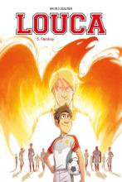 | 7827 |  | Dequier, Bruno  Feniksy / | copyright 2023.  Story House Egmont,
7 | 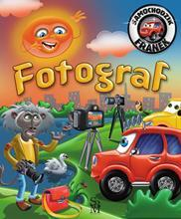 | 7828 |  | Górska, Karolina  Fotograf / | copyright 2023.  Wydawnictwo SBM,
8 | 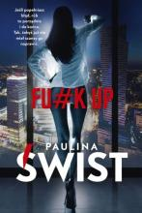 | 7829 |  | Świst, Paulina  Fu#k up / | 2023.  Akurat,
9 | 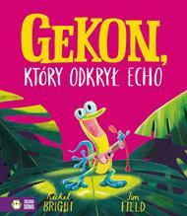 | 7830 |  | Bright, Rachel  Gekon, który odkrył echo / | copyright 2023.  Wydawnictwo Zielona Sowa Sp. z o.o.,
10 | 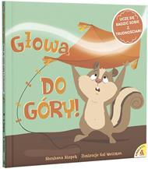 | 7831 |  | Stopek, Shoshana  Głowa do góry! : | 2022.  Wydawnictwo Amber,
11 | 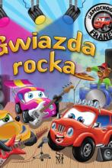 | 7832 |  | Górska, Karolina  Gwiazda rocka | copyright 2023.  Wydawnictwo SBM,
12 |  | 7833 |  | Tekieli, Joanna  Jezioro Zapomnienie / | 2023.  Wydawnictwo Filia,
13 |  | 7834 |  | Krajewski, Wiktor  Kalibabka : | 2023.  Znak Litera Nova,
14 | 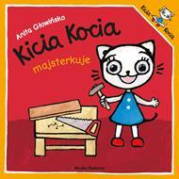 | 7835 |  | Głowińska, Anita  Kicia Kocia majsterkuje / | 2023.  Media Rodzina,
15 | 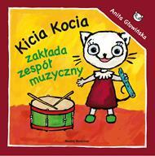 | 7836 |  | Głowińska, Anita  Kicia Kocia zakłada zespół muzyczny / | 2023.  Media Rodzina,
16 |  | 7837 |  | Meddings, Lize  Klub smutnych duchów / | copyright 2023.  Wydawnictwo WAB,
17 | 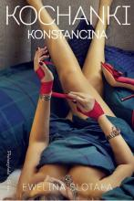 | 7838 |  | Ślotała, Ewelina  Kochanki Konstancina / | 2023.  Proszyński i S-ka,
18 |  | 7839 |  | Läckberg, Camilla  Kult / | copyright 2023.  Wydawnictwo Czarna Owca,
19 |  | 7840 |  | Anderson, Pamela  Love, Pamela : | 2023.  Luna,
20 | 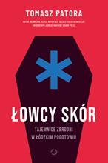 | 7841 |  | Patora, Tomasz  Łowcy skór : | 2023.  Otwarte,
21 | 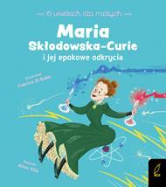 | 7842 |  | Villa, Altea  Maria Skłodowska-Curie i jej epokowe odkrycia / | 2023.  Wilga,
22 | 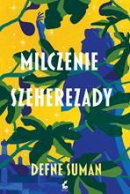 | 7843 |  | Suman, Defne  Milczenie Szeherezady / | 2023.  Wydawnictwo Sonia Draga,
23 | 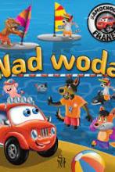 | 7844 |  | Górska, Karolina  Nad wodą / | copyright 2023.  Wydawnictwo SBM,
24 | 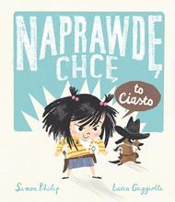 | 7845 |  | Philip, Simon  Naprawdę chcę to ciasto! / | copyright 2023.  :Dwukropek,
25 |  | 7846 |  | Siembieda, Maciej  Nemezis / | 2023.  Agora,
26 | 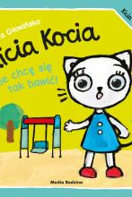 | 7848 |  | Głowińska, Anita  Kicia Kocia : | 2023.  Media Rodzina,
27 | 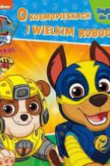 | 7849 |  | O kosmopieskach i wielkim robocie / | [2022].  Media Service Zawada sp. z o.o.,
28 | 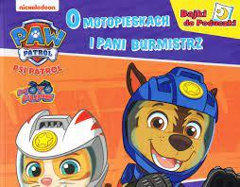 | 7850 |  | O motopieskach i pani burmistrz / | [2023].  Media Service Zawada sp. z o.o.,
29 |  | 7851 |  | Steel, Danielle  Odpowiedni moment / | 2022.  Luna,
30 |  | 7852 |  | Krawczyk, Agnieszka  Ogród sekretów i zdrad / | 2023.  Filia,
31 |  | 7853 |  | Montgomery, Lucy Maud  Anne z Zielonych Szczytów / | 2022.  Marginesy,
32 | 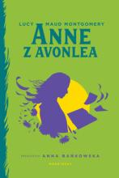 | 7854 |  | Montgomery, Lucy Maud  Anne z Avonlea / | 2022.  Marginesy,
33 | 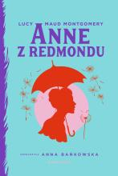 | 7855 |  | Montgomery, Lucy Maud  Anne z Redmondu / | 2022.  Marginesy,
34 | 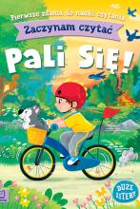 | 7856 |  | Bator, Agnieszka  Pali się! / | 2023.  Wydawnictwo Aksjomat,
35 | 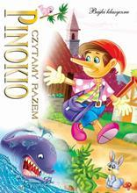 | 7857 |  | Pinokio / | 2022.  Przedsiębiorstwo Wydawniczo-Handlowe "Arti" Artur Rogala, Mariusz Rogala - Spółka jawna,
36 | 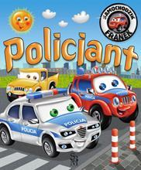 | 7858 |  | Górska, Karolina  Policjant / | copyright 2023.  Wydawnictwo SBM,
37 | 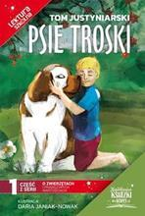 | 7859 |  | Justyniarski, Tomasz  Psie troski czyli O wielkiej przyjaźni na cztery łapy i dwa serca / | 2022.  Najpiękniejsze Książki],
38 | 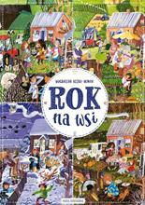 | 7860 |  | Kozieł-Nowak, Magdalena  Rok na wsi / | [2023].  Nasza Księgarnia,
39 |  | 7861 |  | Gortych, Sławomir  Schronisko, które przestało istnieć / | © 2022.  Wydawnictwo Dolnośląskie
40 | 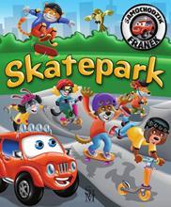 | 7862 |  | Górska, Karolina  Skatepark / | copyright 2023.  Wydawnictwo SBM,
41 | 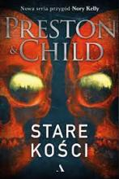 | 7863 |  | Stare kości / | 2022.  Wydawnictwo Agora,
42 |  | 7864 |  | Williams, John  Stoner / | 2023.  Filtry Wydawnictwo,
43 |  | 7865 |  | Jóźwik, Krzysztof  Szczątki / | 2023.  Wydawnictwo Piąte Marzenie,
44 |  | 7866 |  | Score, Lucy  To, co zostaje w nas na zawsze / | copyright 2023.  Gorzka Czekolada,
45 | 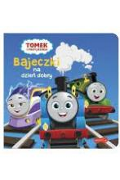 | 7867 |  | Żmichowska, Beata  Tomek i przyjaciele / | 2022.  Harperkids,
46 |  | 7868 |  | Małecki, Robert  Urwisko / | 2023.  Wydawnictwo Literackie,
47 | 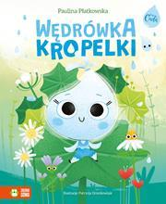 | 7869 |  | Płatkowska, Paulina  Wędrówka kropelki / | copyright 2023.  Zielona Sowa,
48 |  | 7870 |  | Cielesz, Ewa  Wianki i wiano / | copyright 2023.  Axis Mundi,
49 | 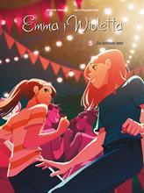 | 7871 |  | Hamon, Jerome  Za krótkie lato / | copyright 2023.  Story House Egmont,
50 | 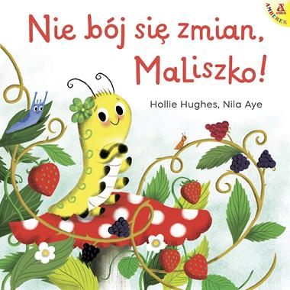 | 7847 |  | Hughes, Hillie  Nie bój się zmian Maliszko! / | copyright 2023.  Amberek,
51 | 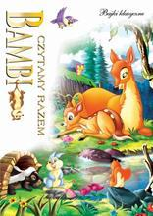 | 7768 | Bambi / |  |  | 2022.  Przedsiębiorstwo Wydawniczo-Handlowe "Arti" Artur Rogala, Mariusz Rogala - Spółka jawna,
52 | 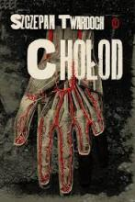 | 7769 | Twardoch, Szczepan  Chołod / |  |  | 2022  Wydawnictwo Literackie,
53 | 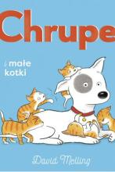 | 7770 | Melling, David  Chrupek i małe kotki |  |  | copyright 2023  Wydawnictwo Wilga
54 | 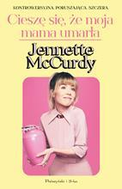 | 7771 | McCurdy, Jennette  Cieszę się, że moja mama umarła / |  |  | 2023.  Prószyński i S-ka,
55 |  | 7772 | Kava, Alex  Czerwony śnieg / |  |  | © 2022.  HarperCollins,
56 | 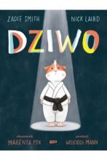 | 7773 | Dziwo / |  |  | 2023.  Wydawnictwo Znak,
57 |  | 7774 | Nowak, Joanna  Echa przyszłych dni / |  |  | copyright 2023.  Replika,
58 | 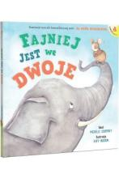 | 7775 | Courtney, Michelle  Fajniej jest we dwoje / |  |  | 2023.  Wydawnictwo Amber,
59 | 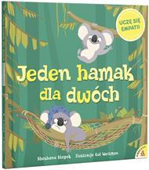 | 7776 | Stopek, Shoshana  Jeden hamak dla dwóch : |  |  | 2022.  Wydawnictwo Amber,
60 |  | 7777 | Czornyj, Maksymilian  Kat Hitlera / |  |  | 2023.  Filia,
61 |  | 7778 | Miller, Katarzyna  Kobiety od A do Z czyli O tym, co ważne dla kobiecej tożsamości, o emocjach, postawach i życiowych wyborach / |  |  | copyright 2023.  Zwierciadło,
62 | 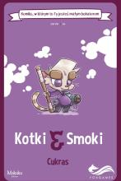 | 7779 | Jarvin  Kotki & smoki : |  |  | 2022.  Grupa Wydawnicza Foksal sp. z o.o.,
63 | 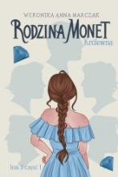 | 7780 | Marczak, Weronika Anna  Królewna. |  |  | 2023.  You&YA,
64 | 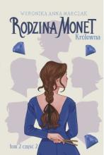 | 7781 | Marczak, Weronika Anna  Królewna. |  |  | 2023.  You&YA - Muza,,
65 | 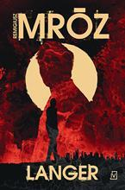 | 7782 | Mróz, Remigiusz  Langer / |  |  | copyright 2023.  Czwarta Strona,
66 | 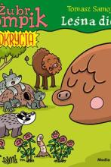 | 7783 | Samojlik, Tomasz  Leśna dieta / |  |  | copyright 2023.  Media Rodzina,
67 | 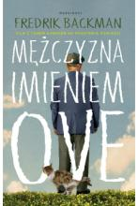 | 7784 | Backman, Fredrik  Mężczyzna imieniem Ove / |  |  | copyright 2022.  Marginesy,
68 |  | 7785 | Rybkowska, Anna  Miłosna loteria / |  |  | copyright 2023.  Wydawnictwo Replika,
69 |  | 7786 | Jakes, John  Miłość i wojna / |  |  | 2023.  Albatros,
70 | 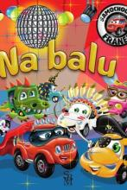 | 7787 | Górska, Karolina  Na balu / |  |  | copyright 2022.  Wydawnictwo SBM,
71 | 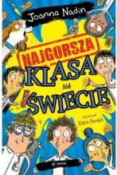 | 7788 | Nadin, Joanna  Najgorsza klasa na świecie / |  |  | copyright 2023.  Tekturka,
72 |  | 7789 | Radziszewski, Paweł  Niepowinność / |  |  | 2022.  Wydawnictwo Sine Qua Non,
73 |  | 7790 | John, Jory  Niesforne ziarenko / |  |  | 2023.  HarperCollins Polska,
74 |  | 7791 | Jax, Joanna  Nowe życie / |  |  | copyright 2023.  Skarpa Warszawska,
75 | 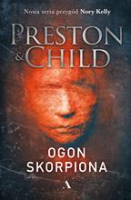 | 7792 | Ogon skorpiona /. |  |  | 2023.  Wydawnictwo Agora,
76 | 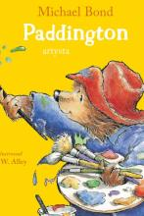 | 7793 | Bond, Michael  Paddington artysta / |  |  | copyright 2023.  Znak Emotikon - Społeczny Instytut Wydawniczy Znak,
77 | 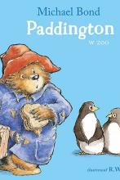 | 7794 | Bond, Michael  Paddington w zoo / |  |  | 2023.  Znak Emotikon,
78 | 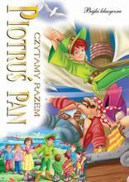 | 7795 | Piotruś Pan / |  |  | 2022.  Przedsiębiorstwo Wydawniczo-Handlowe "Arti" Artur Rogala, Mariusz Rogala - Spółka Jawna,
79 | 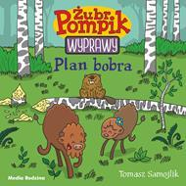 | 7796 | Samojlik, Tomasz  Plan bobra / |  |  | copyright 2023.  Media Rodzina,
80 |  | 7797 | Rak, Aleksandra  Posłaniec / |  |  | 2023.  Wydawnictwo Flow,
81 |  | 7798 | Keeland, Vi  Projekt : Szef / |  |  | 2023.  Wydawnictwo Kobiece sp. z o.o.,
82 | 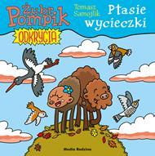 | 7799 | Samojlik, Tomasz  Ptasie wycieczki / |  |  | copyright 2023.  Media Rodzina,
83 | 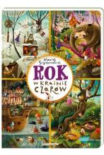 | 7800 | Szymanowicz, Maciej  Rok w krainie czarów / |  |  | [2023].  Nasza Księgarnia,
84 | 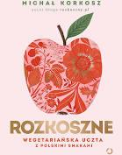 | 7801 | Korkosz, Michał  Rozkoszne : |  |  | 2023.  Otwarte,
85 |  | 7802 | Yarros, Rebecca  Rzeczy, których nie dokończyliśmy / |  |  | 2023.  Filia,
86 | 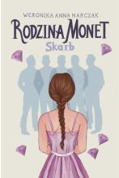 | 7803 | Marczak, Weronika Anna  Skarb / |  |  | 2023.  You&YA ;
87 | 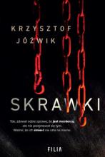 | 7804 | Jóźwik, Krzysztof  Skrawki / |  |  | 2022.  Filia,
88 |  | 7805 | Zakrzewska, Agnieszka  Słodko-gorzkie sekrety / |  |  | 2023.  Filia,
89 | 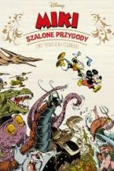 | 7806 | Trondheim, Lewis  Miki : |  |  | © 2022.  Story House Egmont sp. z o.o.,
90 |  | 7807 | Picoult, Jodi  Szkoda, że cię tu nie ma / |  |  | 2023.  Prószyński Media,
91 | 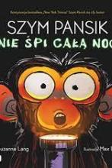 | 7808 | Lang, Suzanne  Szym Pansik nie śpi całą noc / |  |  | © 2022.  Papilon,
92 | 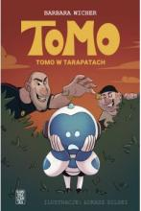 | 7809 | Wicher, Barbara  Tomo w tarapatach / |  |  | copyright 2023.  Skarpa Warszawska,
93 | 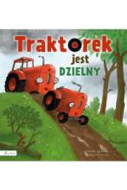 | 7810 | Quintart, Natalie  Traktorek jest dzielny |  |  | copyright 2023.  Wydawnictwo Publicat,
94 |  | 7811 | Kościelny, Piotr  Układ / |  |  | copyright 2023.  Wydawnictwo Czarna Owca,
95 |  | 7812 | Bonda, Katarzyna  Urodzony morderca / |  |  | 2023.  Muza Warszawskie Wydawnictwo Literackie,
96 |  | 7813 | Neuhaus, Nele  W imię wiecznej przyjaźni / |  |  | copyright © 2022.  Gorzka Czekolada,
97 | 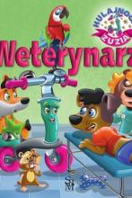 | 7814 | Górska, Karolina  Weterynarz / |  |  | copyright 2022.  Wydawnictwo SBM,
98 |  | 7815 | Gargaś, Gabriela  Wiem, co czujesz / |  |  | 2023.  Wydawnictwo Literackie,
99 |  | 7816 | Kinney, Jeff  Więcej czadu / |  |  | 2023.  Nasza Księgarnia,
100 |  | 7817 | Kordel, Magdalena  Wiosna cudów / |  |  | 2023.  Wydawnictwo W.A.B.,
101 | 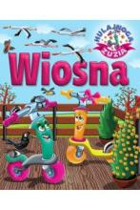 | 7818 | Górska, Karolina  Wiosna / |  |  | 2022.  Wydawnictwo SBM,
102 |  | 7819 | Garkowska, Małgorzata  Wybór matki / |  |  | 2022.  Flow Wydawnictwo,
103 |  | 7820 | Stelar, Marek  Wybrana |  |  | 2023.  Wydawnictwo Filia,
104 |  | 7821 | Cherry, Brittainy C.  Zachodnie fale / |  |  | 2023.  Wydawnictwo NieZwykłe Zagraniczne,

